Strumenti Per Le Misure Igrometriche
Prenderemo nel seguito in esame alcuni tra gli strumenti più utilizzati durante le misure di umidità relativa. In particolare vedremo:

- Igrometro a Capello
- Metodo della Pesata
- Igrometro a Condensazione
- Igrometro Elettronico
- Fiale Drager
- Psicrometro (o Igrometro di Assmann)

Analizziamoli quindi in dettaglio.

1.) IGROMETRO A CAPELLO
E’ uno strumento basato sulla proprietà che i capelli si allungano con l’umidità, azionando un indicatore che si sposta su di una scala graduata a quadrante di tipo rotativo. Il fascio di capelli è collegato all’indicatore a mezzo di una molla sensibile ed a un perno che permette il movimento (vedi figura 1).

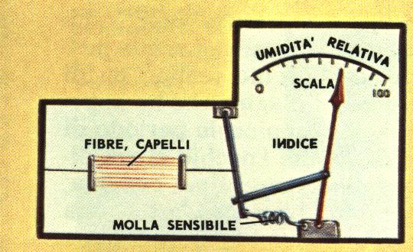
fig.1- schema di igrometro a capello

Nota importante da segnalare è che il fascio di capelli, che per ottenere una migliore valutazione è solitamente un misto di vari campioni di tipo diverso, si accorciano al crescere del grado idrometrico; ciò implica che il fascio è sensibile anche al titolo e quindi è preciso ad una temperatura fissa che normalmente è indicata sul quadrante contenente la scala graduata.
Uno strumento basato sullo stesso principio è l’igrografo, che viene utilizzato nelle applicazioni di misura in campo meteorologico e in ambienti dove ci sono sistemi di trattamento aria che devono tenere condizioni costanti (ad es. musei, biblioteche). E’ costituito da una cassetta metallica con una finestrella che permette l’entrata dell’umidità e con una parte trasparente per effettuare le verifiche: su di un tamburo girevole lasciano traccia tre pennini, mossi da un barometro, un termometro bimetallico e un igrometro a capello (vedi figura 2).
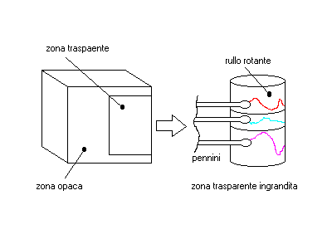
fig.2- Igrometro registratore

2.) METODO DELLA PESATA
E’ normalmente impiegato in laboratorio ed è utilizzato per misurare il grado di umidità dell’aria posta in tubo in impianti che utilizzano questo tipo di accorgimento.
Questo sistema è formato da un tubo, che viene allacciato alla linea da controllare, e da un contatore volumetrico a scatti per determinare il volume di aria in uscita. Il tubo possiede alle 2 estremità delle retine che permettono l’uscita dell’aria e trattengono i grani di materiale igroscopico (sali o acidi anidri (ad es. acido solforico)) che occorrono per la misura (vedi figura 3).

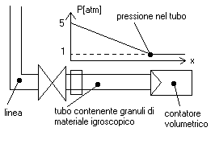
fig.3- metodo della pesata

Il funzionamento è semplice: si allaccia il tubo alla linea così da permettere al contatore di registrare i metri cubi d’aria che escono dal dispositivo; una volta effettuata l’acquisizione si stacca il tubo e se ne misura il peso su di una bilancia: la differenza di peso del dispositivo rispetto a prima dell’operazione è il peso dell’acqua catturata dal sale anidro, che essendo in unità mista (g vapore/Volume di aria secca) va successivamente ridotta nel comune titolo o grado igrometrico. Questo calcolo si può effettuare anche attraverso l’equazione di stato dei gas perfetti:

$$p⋅v_{A}=m_{A}⋅R_{A}⋅T (1)$$

dove si intende con il pedice a le grandezze relative alla sola aria secca (l’eventuale uso del volume totale nel calcolo complica un poco i conti: per questo motivo usualmente il misuratore volumetrico si trova a valle rispetto al tubo).
Questo sistema per la misurazione richiede cura strumentale e velocità (infatti il tubo potrebbe catturare aria dall’ambiente); è quindi un sistema che necessita, per il suo utilizzo, di una certa preparazione tecnica.

3.)IGROMETRO A CONDENSAZIONE
E’ costituito sostanzialmente da tre oggetti: un pozzetto metallico, ovvero un contenitore cilindrico normalmente di acciaio inox, a temperatura più fredda dell’ambiente e due termometri (vedi figura 4).

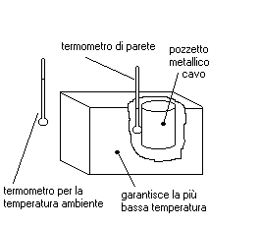
fig.4- schema in sezione dell’igrometro a condensazione

Il suo principio di funzionamento è piuttosto semplice: sulla superficie del pozzetto in acciaio si forma un sottile velo di condensa; i due termometri misurano la temperatura dell’ambiente e quella della parete del cilindro. Successivamente, per ottenere una soluzione grafica, si analizza il diagramma psicrometrico con le due temperature prese in esame: si effettua uno spostamento a Tp costante (linea verticale) fino ad incontrare la curva per cui ϕ è pari ad uno; quindi si segue la linea orizzontale corrispondente fino ad intercettare la linea a Ta costante: questo punto di intersezione indica lo stato fisico di nostro interesse (vedi diagramma della figura 5 nella pagina successiva)
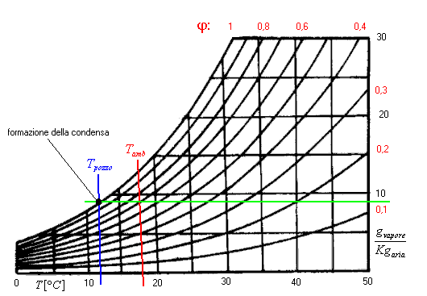
fig.5- diagramma psicrometrico per l’uso dell’igrometro a condensazione

Si ha così trovato una soluzione per via grafica del problema (sostanzialmente approssimata a causa della tolleranza introdotta dalla lettura dei valori sulle tabelle/grafici); per ottenere una soluzione analitica si può invece ricorrere alla seguente formula:

$$0,\text{622}⋅\frac{ϕ⋅P_{S}(T_{A})}{P_{\text{TOT}}−ϕ⋅P_{S}(T_{A})}=x_{A}=x_{B}=0,\text{622}⋅\frac{P_{S}(T_{B})}{P_{T}−P_{S}(T_{B})} (2)$$

tenendo presente che Ps indica la pressione di saturazione alla temperatura indicata.
Le misure effettuate con questo strumento sono comunque delicate, in quanto bisogna effettuare la lettura al minimo generarsi della condensa, pena l’errore nel ricavare i valori cercati.

4.)IGROMETRO ELETTRONICO
Questo strumento fa parte dei trasduttori che possono rientrare in normali circuiti di controllo e condizionamento di svariati processi industriali e non: normalmente si parla di multimetri applicati. Questi sono normalmente mono o bicanali (anche se in commercio esistono versioni per la misura di fino a 6 grandezze fisiche diverse) e sono costituiti da una zona dove è possibile innestare i trasduttori; nel caso da noi preso in esame, l’igrometro elettronico contiene elementi sensibili ad esempio alla temperatura od all’umidità che fanno variare una grandezza elettrica (resistenza interna). In questo caso è molto semplice effettuare la lettura (che usualmente è grado relativo %ale); inoltre questo dispositivo ha una discreta precisione (discostamento di 1÷2% dalla grandezza) ed un costo piuttosto modesto rispetto ad altri strumenti per la misura: vengono quindi ampiamente impiegati in ambito tecnico-applicativo ma un uso limitato in laboratorio.

5.)FIALE DRAGER
E’ uno strumento formato da una pompa a mano con molla di contrasto (mantice) e due terminali rigidi per l’aspirazione e la fuoriuscita dell’aria. Il dispositivo si completa con una fiala (da qui il nome) delle dimensioni di circa dieci centimetri di lunghezza contenente dei granuli di materiale sensibile alla grandezza da rilevare (vedi figura 6).

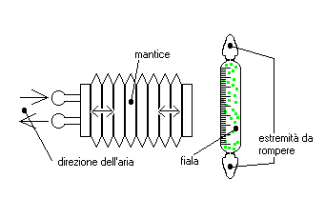
fig.6- pompa a mano e fiala per il sistema Drager

Le modalità d’uso sono semplici: innanzitutto si staccano le due estremità della fiala, si infila al terminale di aspirazione e si effettuano un numero di pompate che sono usualmente indicate sulla fiala stessa; al termine dell’operazione una parte dei granuli contenuti ha cambiato colore, cosicché si può leggere la grandezza direttamente sul dispositivo (che possiede sulla parte mobile una scala graduata del valore in esame).
Queste fiale vengono utilizzate per la misura di molte altri valori di interesse fisico e non (ad esempio concentrazioni di anidride carbonica, acqua, radioattività, ecc.), così da poter effettuare studi sui gas nell’aria, ad esempio (si ha un analizzatore chimico completo a costi contenuti).

6.)PSICROMETRO (IGROMETRO DI ASSMANN)
Lo strumento è costituito da una struttura di acciaio inox (per ridurre lo scambio termico di irraggiamento) a forma di Y e da due termometri di cui uno con il bulbo mantenuto umido da una garza di stoffa imbevuta d’acqua; è inoltre possibile anche che ci sia una ventola per favorire l’afflusso d’aria nello strumento, altrimenti va fatto obbligatoriamente dondolare per circa un minuto (vedi figura 7 nella pagina successiva).
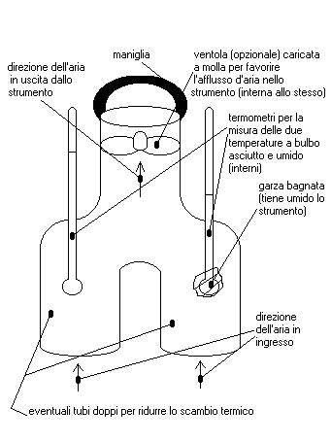
fig.7- schema dell’igrometro di Assmann

All’utilizzo si ottengono due temperature Ta e Tb (rispettivamente temperatura di bulbo asciutto e bagnato) che si trovano nella condizione Tb<Ta: a questo punto si fissano le due temperature sul diagramma psicrometrico a corredo dello strumento che riporta vari tipi di trasformazione; il caso in esame è una transizione a temperatura di bulbo Tb costante sulla saturazione adiabatica che si effettua quindi sul punto B del seguente grafico fino ad intercettare un punto che chiamerò A.
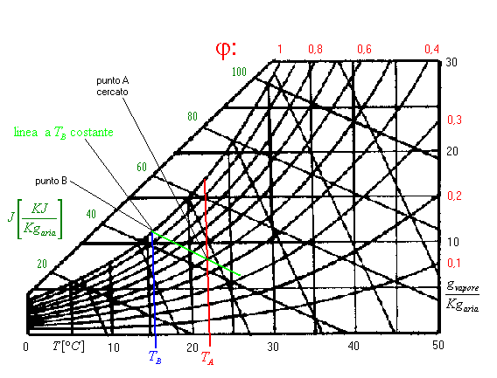
fig.8- diagramma per l’uso dell’igrometro di Assmann

Queste linee sono in prima approssimazione a entalpia J costante; in realtà le cose non sono propriamente così. Infatti sul sistema termometro+garza in un tempo infinitesimo dτ si scambia un calore dQ dall’aria, che si trova a Ta, alla garza, a Tb; questa temperatura rimane fissa ed il calore fa evaporare una massa dM di acqua secondo la formula:

$$\text{dQ}=−r⋅\text{dM} (\text{meno}=\text{diminuzione di massa}) (3)$$

La spiegazione fisica è semplice: l’aria ha abbassato la sua entalpia cedendo calore; tenendo presente che (il pedice ‘a’ e ‘v’ indicano rispettivamente il riferimento all’aria od al vapore):

$$\text{dQ}={\text{dM}}_{A}⋅c_{P}'⋅\text{dT}\text{ con }c_{P}'=c_{\text{PA}}+x⋅c_{\text{PB}} (4)$$

ed uguagliando ottengo:

$$−r⋅\text{dM}={\text{dM}}_{A}⋅c_{P}'⋅\text{dT} (5)$$

divido a questo punto a destra e sinistra per dMa:

$$c_{P}'⋅\text{dT}=−r⋅\text{dx}⇒\frac{\text{dx}}{\text{dT}}=−\frac{c_{\text{PA}}+x⋅c_{\text{PB}}}{r} (6)$$

nelle quali è sottinteso essere x il titolo.
Ora cerco la pendenza della retta a entalpia J costante:

$$J(x,T)=c_{\text{PA}}⋅t+x⋅(r_{0}+c_{\text{PB}}⋅T)=t+x⋅(\text{2500}+1,9⋅t) (c_{\text{PA}}=1,c_{\text{PB}}=1,9) (7)$$

e sapendo che per il teorema del differenziale totale è:

$$\text{dJ}=\frac{∂}{∂x}\text{Jdx}+\frac{∂}{∂T}\text{JdT}≡0 (\text{J costante}) (8)$$

applico la formula ed ottengo:

$$\text{dJ}=(\text{2500}+1,9⋅t)\text{dx}+(1+1,9⋅t)\text{dt}=(\text{2500}+c_{\text{PB}}⋅t)\text{dx}+(c_{\text{PA}}+c_{\text{PB}}⋅t)\text{dt}=0 (9)$$

per una pendenza:

$$\frac{\text{dx}}{\text{dT}}=−\frac{c_{\text{PA}}+c_{\text{PB}}⋅x}{r_{0}+c_{\text{PB}}⋅t} (\text{10})$$

Confrontando le formule si nota facilmente che si ha lo stesso numeratore ma denominatori leggermente differenti; in prima approssimazione cioè le pendenze sono identiche.
L’importante per effettuare misure precise è che la Tb sia costante: con questo accorgimento lo strumento è relativamente di facile impiego; a corredo viene anche eventualmente fornita una tabella con ingressi Ta e Tb. Infine lo strumento esiste anche in una versione elettronica che consente una lettura immediata ma a costi molto elevati.

Esercizio 1) Scatolone Adiabatico - Sistemi Aperti

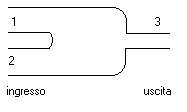

Forniti i seguenti valori per le grandezze fisiche in ingresso, determinare i corrispondenti dati d’uscita:
$$\begin{aligned}{\text{ portata in massa nel punto 1: \{}\overset{˙}{M}}_{1}=\text{400}\frac{{\text{Kg}}_{\text{aria}\text{sec}\text{ca}}}{h}\end{aligned}⋅\text{ temperatura in 1: }T_{1}=\text{32}°C⋅\text{ grado igrometrico in 1: }0,8⋅\text{ portata in massa nel punto 2: \{}\overset{˙}{M}{}_{2}=\text{800}\frac{{\text{Kg}}_{\text{aria}\text{sec}\text{ca}}}{h}⋅\text{ temperatura in 2: }T_{2}=\text{26}°C⋅\text{ grado igrometrico in 2: }0,5$$

Ovviamente la legge di conservazione dice che:

$${\overset{˙}{M}}_{3}={\overset{˙}{M}}_{2}+{\overset{˙}{M}}_{1} (\text{11})$$

Troviamo ora i titoli di partenza in 1 e 2:
$\begin{aligned}x_{1}=0,\text{622}⋅\frac{ϕ_{1}⋅P_{S}(T_{1})}{P_{\text{TOT}}−ϕ_{1}⋅P_{S}(T_{1})}=0,\text{622}⋅\frac{0,8⋅0,\text{04753}}{1−0,8⋅0,\text{04753}}=0,\text{0246}\frac{{\text{Kg}}_{\text{vapore}}}{{\text{Kg}}_{\text{aria}}} (\text{12}) \\ x_{2}=0,\text{622}⋅\frac{ϕ_{2}⋅P_{S}(T_{2})}{P_{\text{TOT}}−ϕ_{2}⋅P_{S}(T_{2})}=0,\text{622}⋅\frac{0,5⋅0,\text{03360}}{1−0,5⋅0,\text{03360}}=0,\text{0106}\frac{{\text{Kg}}_{\text{vapore}}}{{\text{Kg}}_{\text{aria}}} (\text{13}) \\ \text{con i valori di }P_{S}(T_{1})=0,\text{04753}, P_{S}(T_{2})=0,\text{03360}\text{ ottenuti dalle tabelle}\end{aligned}$Se all’uscita l’umidità relativa ϕ è minore di uno si conserva la portata in massa di vapore; ipotizzando che questo fatto sia vero, possiamo scrivere che:

$$\begin{aligned}x_{3}⋅{\overset{˙}{M}}_{3}=x_{2}⋅{\overset{˙}{M}}_{2}+x_{1}⋅{\overset{˙}{M}}_{1}⇒ \\ ⇒x_{3}=\frac{x_{1}⋅{\overset{˙}{M}}_{1}+x_{2}⋅{\overset{˙}{M}}_{2}}{{\overset{˙}{M}}_{3}}=\frac{0,\text{0246}⋅\text{400}+0,\text{0106}⋅\text{800}}{\text{1200}}=0,\text{0153}\frac{{\text{Kg}}_{\text{vapore}}}{{\text{Kg}}_{\text{aria}}} (\text{14})\end{aligned}$$

Per ottenere la temperatura devo effettuare un bilancio energetico; trascurando quindi le variazioni di energia potenziale e cinetica ed inoltre tenendo presente che poiché effettuo una miscelazione passiva il calore ed il lavoro sono nulli (Q=0, L=0), posso scrivere che:

$${\overset{˙}{M}}_{3}⋅J_{3}={\overset{˙}{M}}_{2}⋅J_{2}+{\overset{˙}{M}}_{1}⋅J_{1} (\text{15})$$

Effettuo quindi il calcolo:

$$\begin{aligned}J=c_{\text{PA}}⋅t+x⋅(r_{0}+c_{\text{PV}}⋅t) (\text{16}) \\ J_{1}=t_{1}+x_{1}⋅(\text{2500}+1,9⋅t_{1})=\text{32}+0,\text{0246}⋅(\text{2500}+1,9⋅\text{32})=\text{95}\frac{\text{KJ}}{{\text{Kg}}_{\text{aria}}} (\text{17}) \\ J_{2}=t_{2}+x_{2}⋅(\text{2500}+1,9⋅t_{2})=\text{26}+0,\text{0106}⋅(\text{2500}+1,9⋅\text{26})=\text{53}\frac{\text{KJ}}{{\text{Kg}}_{\text{aria}}} (\text{18}) \\ J_{3}\text{ è la media pesata:} \\ J_{3}=\frac{\text{400}⋅\text{95}+\text{800}⋅\text{53}}{\text{1200}}=\text{67}\frac{\text{KJ}}{{\text{Kg}}_{\text{aria}}} (\text{19})\end{aligned}$$

Per ricavare la temperatura in 3:

$$J_{3}=t_{3}+x_{3}⋅(\text{2500}+1,9⋅t_{3})⇒t_{3}=\frac{\text{67}−0,\text{0153}⋅\text{2500}}{1+0,\text{0153}⋅1,9}=\text{27},9°C (\text{20})$$

Ora dobbiamo ottenere il grado igrometrico; quindi effettueremo il calcolo:
$$\begin{aligned}P_{S}(T_{3})=0,\text{03757}\text{bar}(\text{tabulato})⇒x_{3}=0,\text{622}⋅\frac{ϕ_{3}⋅0,\text{03757}}{1−ϕ_{3}⋅0,\text{03757}}⇒ \\ ⇒ϕ_{3}=\frac{x_{3}}{P_{S}(T_{3})⋅(0,\text{622}+x_{3})}=\frac{0,\text{0153}}{0,\text{03757}⋅(0,\text{0153}+0,\text{622})}=0,\text{64} (\text{21})\end{aligned}$$

risultato che giustifica ampiamente l’ipotesi fatta in precedenza.
Quindi il valore misurato per lo stato in esame si trova su di un punto del diagramma psicrometrico a distanza dagli estremi pari al rapporto delle due portate in massa che entrano nel sistema:

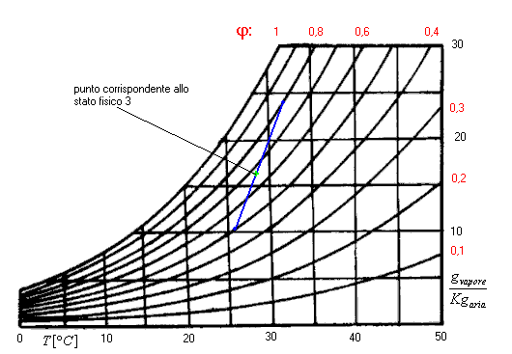
fig.9- soluzione grafica del problema

Nel caso la miscelazione fosse avvenuta nelle vicinanze della curva limite a ϕ=1 si sarebbe potuto ottenere il punto relativo allo stato fisico cercato sulla curva (stato della nebbia) o addirittura al di là (condizione della pioggia; vedi grafico nella pagina successiva):
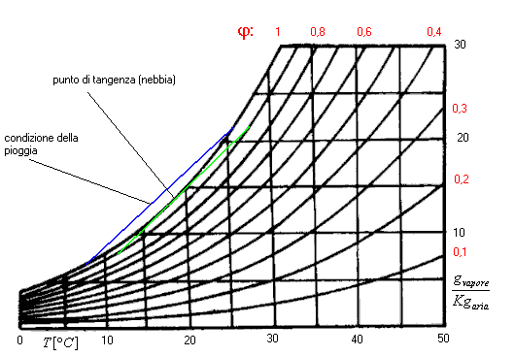
fig.10- altri possibili risultati grafici per il problema in esame

